万集智慧基站融合感知软件V9.1说明书

目 录
1 软件启动和退出 1
1.1软件启动 1
1.2软件退出 2
2 功能说明 3
2.1 打开文件 4
2.2 后退（上一帧） 5
2.3 播放/暂停 5
2.4 前进（下一帧） 5
2.5 停止 5
2.6 重播 5
2.7 在线模式 6
2.8 保存 6
2.9 绘制ROI 7
2.10 循环播放 7
2.11 显示/隐藏目标框 8
2.12 融合复选框 8
2.13点云显示窗口 8
2.14视频显示窗口 8
2.15识别结果表格 9
2.16 选中目标 10

1 软件启动和退出

1.1软件启动
双击桌面的软件图标，在弹出的权限获取对话框中输入本机密码，即可启动本软件，界面显示如下图。
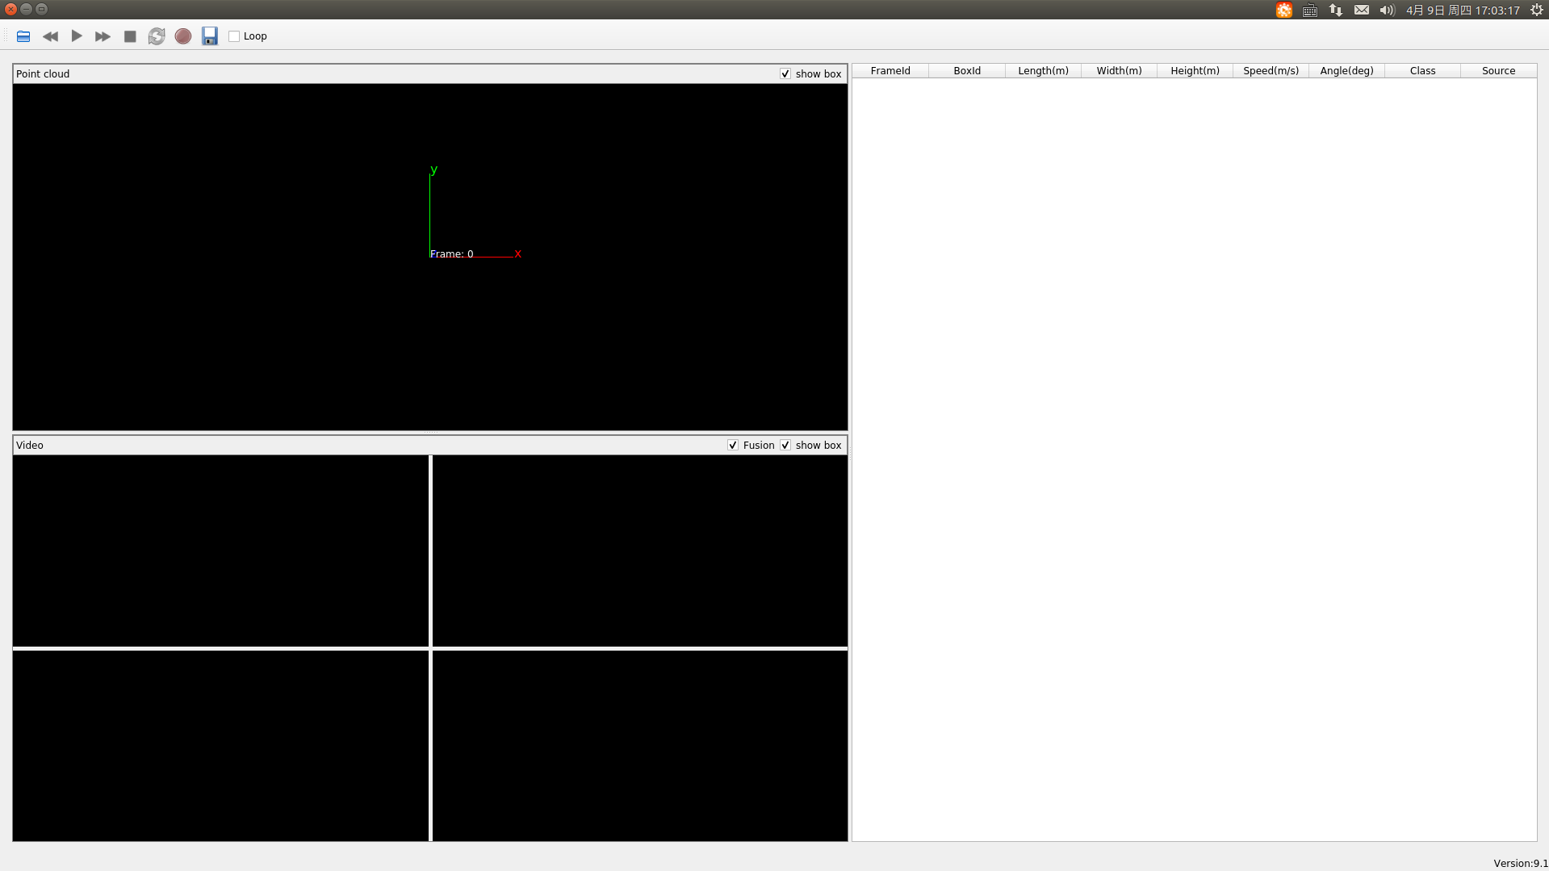
图1.1

当打开离线文件或者选择在线模式后，待加载完成后，便会开始播放点云和视频数据以及检测结果，显示如下图。
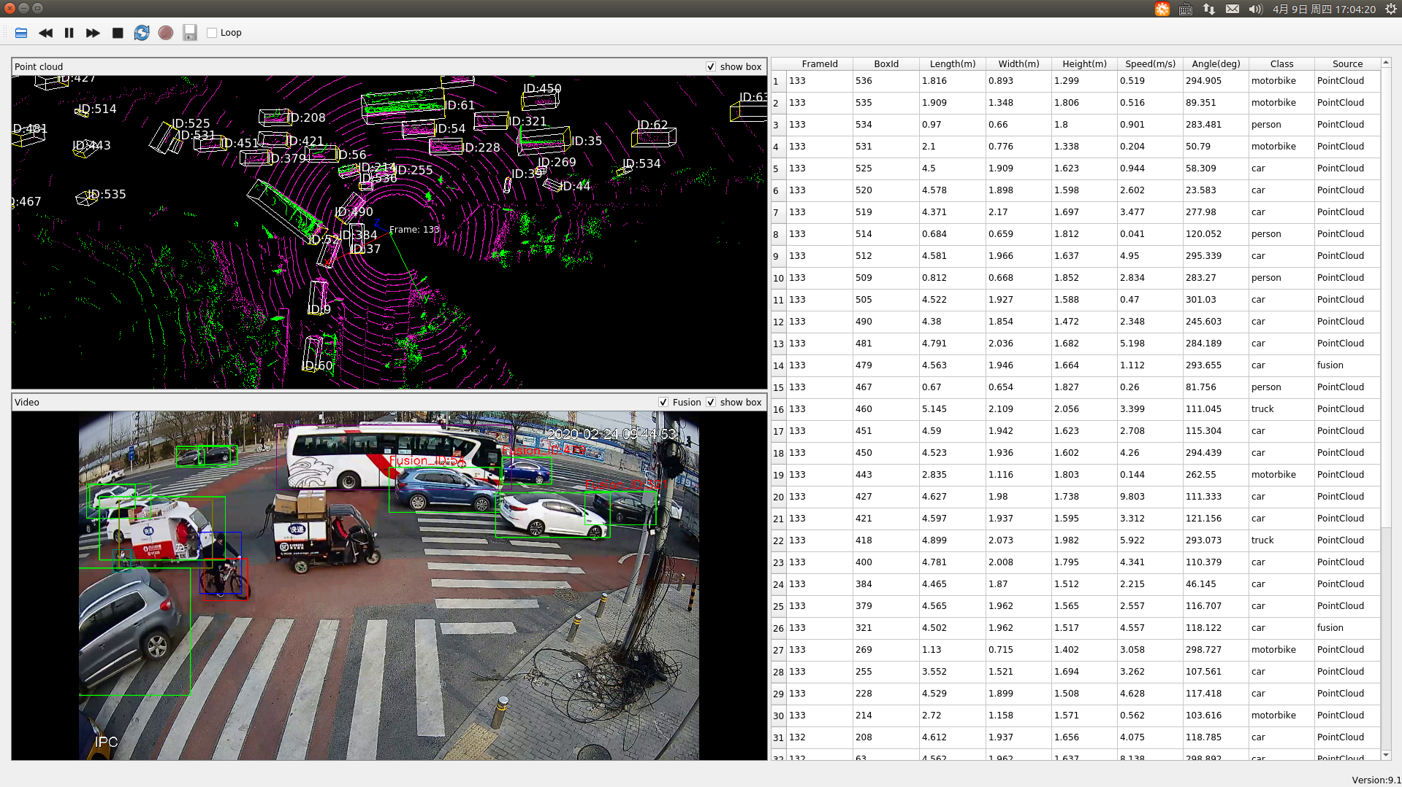
图1.2

表1.1 界面区域说明

区域 | 说明
工具栏区 | 打开文件、前进、播放、后退、停止、重播、模式切换、保存、绘制ROI、循环播放
点云显示区 | 左上半部分，用于显示三位点云以及目标框，支持旋转、平移、缩放
视频显示区 | 左下半部分，用于显示多路视频以及目标框
表格区 | 显示点云和视频检测的目标框的的详细信息

1.2软件退出
软件退出时，可点击左上角退出按钮即可退出程序。

2 功能说明
表2.1 功能按钮
工具按钮 | 说明
 | 打开文件按钮
 | 后退按钮
 | 暂停/播放按钮
 | 前进按钮
 | 停止按钮
 | 重播按钮
 | 在线模式切换按钮
 | 点击保存按钮，将弹出保存目录选择弹窗，选择好保存目录后，点击确定，将会开始保存实时点云和视频
 | 保存bmp图按钮，点击将在Configs/PointCloud/save_bmp/路径下生成一个bmp图。该功能是调试模式下的功能，供内部工程师使用。
 | 保存背景帧按钮，点击将会一直生成背景帧，直到再次点击。保存路径是Configs/PointCloud/store_backbin/。该功能是调试模式下的功能，供内部工程师使用。
 | 复选框：循环播放复选框
 | 点云算法和显示设置按钮，点击将弹出设置对话框，可设置裁剪、背景帧滤除等功能。该功能是调试模式下的功能，供内部工程师使用。
 | 复选框：保存目标信息，位置在目标信息表格上方
 | 复选框：是否显示目标框，位置在点云窗口右上角
 | 复选框：是否启用融合，位置在视频窗口右上角

2.1 打开文件
点击“打开文件”工具按钮，会弹出选择文件弹窗，如图，选择一个pcap点云文件，并确定后，便会开始加载点云以及对应的视频文件，并显示，如图1.2。如果没有点云或者没有视频，则将只显示视频或者点云。
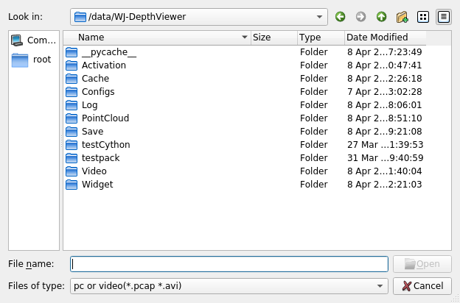
图2.1 文件选择对话框

2.2 后退（上一帧）
在显示点云和视频后，可以点击后退按钮，点云和视频都将回退到上一帧。

2.3 播放/暂停
开始播放后，点击暂停，按钮变成“播放”，点云和视频都会停在当前帧，再次点击“播放”，离线数据将继续从当前帧开始播放，在线数据将获取最新一帧实时数据继续播放。

2.4 前进（下一帧）
在显示点云和视频后，可以点击前进按钮，点云和视频都将跳到下一帧。

2.5 停止
点击停止，将会停止此次播放，并将暂停按钮置为播放，再次点击播放，离线模式将重头播放之前选中文件，在线模式将获取最新一帧实时数据继续播放。

2.6 重播
点击重播，将停止本次播放，并重新播放。

2.7 在线模式
点击模式切换，切换在线/离线模式，选择在线模式后，会弹出设置弹窗，设置激光雷达和相机的IP等参数，如下图：
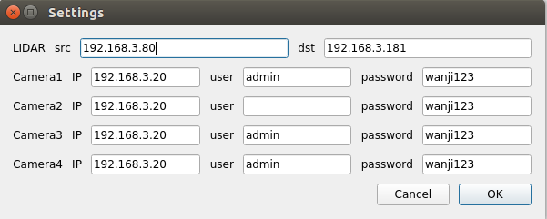

图2.2在线参数设置对话框

相机参数中，如果不用哪个相机，那就不填该行，只要一行参数不填完整，则该行相机不会使用！
填写好相关参数后，点击确定即可连接雷达和相机，并实时显示点云和视频以及目标检测结果，如果雷达或者相机没有数据，则将只显示视频或者点云。

2.8 保存
保存功能只对在线模式可用，点击保存按钮，将弹出保存目录选择弹窗，选择好保存目录后，点击确定，将会开始保存在线的实时点云和视频数据。
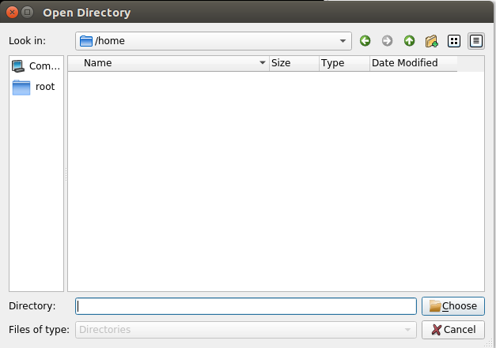
图2.3保存路径选取对话框

2.9 保存点云bmp图
点击该功能按钮，将在Configs/PointCloud/save_bmp/路径下生成一个bmp图。该功能是调试模式下的功能，供内部工程师使用。工程师根据实际场景，对bmp图进行裁剪，保留感兴趣区域，然后替换Configs/PointCloud/crop.bmp，注意名字一定要改为 crop.bmp。

2.9 保存点云背景帧
点击该功能按钮，将会一直生成背景帧，直到再次点击才会停止生成。保存路径是Configs/PointCloud/store_backbin/。该功能是调试模式下的功能，供内部工程师使用。

2.9 设置点云算法和显示模式
点击该功能按钮，将会弹出设置对话框，如下图。可以设置裁剪(crop)、体素模式(Voxel Points)、背景帧滤除(Bgd Frame Filter)、实时更新背景帧(Live Update Bgd Frame)、旋转参数(Rotation_Translation)等。该功能是调试模式下的功能，供内部工程师使用。
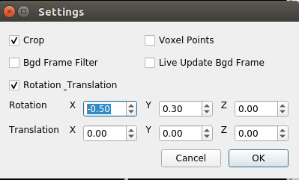

2.9 保存目标框信息
勾选该复选框，则激活保存目标框信息功能，目前保存的有帧号、目标序号、速度、航向角、经度、纬度。保存路径在WJ-ISFP/BoxInfo中，保存成csv文件，按时间命名。该功能是调试模式下的功能，供内部工程师使用。

2.9 循环播放
勾选该复选框，则激活离线数据循环播放功能。

2.10 显示/隐藏目标框
勾选点云窗口或者视频窗口右上角的“show box”复选框，则点云窗口或者视频窗口将显示目标框，否则不显示

2.11 融合复选框
勾选视频窗口右上角的的“Fusion”复选框，则启用点云和视频融合检测功能，否则关闭融合功能。

2.12点云显示窗口
点云显示窗口显示离线或者在线点云数据，并通过算法实时计算目标框位置，然后在点云图中绘制立体目标框。点云图支持缩放、旋转、平移功能。
滚动鼠标滚轮，可进行点云图像的缩放。
按住鼠标左键，并拖动，可旋转图像。
按住鼠标中键，并拖动，可平移图像，如下图：
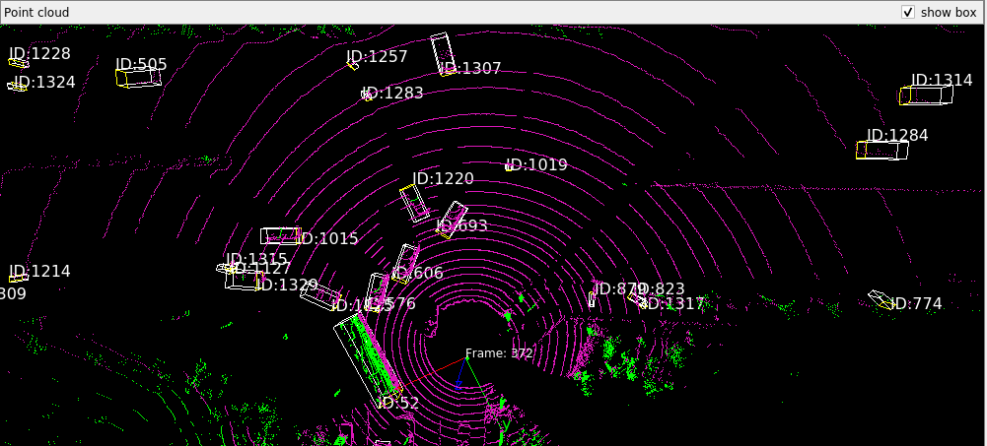
图2.4点云显示窗口

2.13视频显示窗口
视频显示窗口显示离线或者在线视频数据，并与点云保持同步，可双击放大或还原任一视频窗口。
通过算法实时计算目标框位置，如果勾选了视频窗口右上角的“Fusion”复选框，则将与点云检测出的目标框进行匹配融合，然后在视频中绘制出所有视频检测的目标框和融合目标框。
取消勾选“Fusion”复选框，可以取消融合，那么视频窗口将只显示视频检测出的目标框，融合表格中也将只显示点云检测的目标框信息和视频检测的目标框信息，如下图：
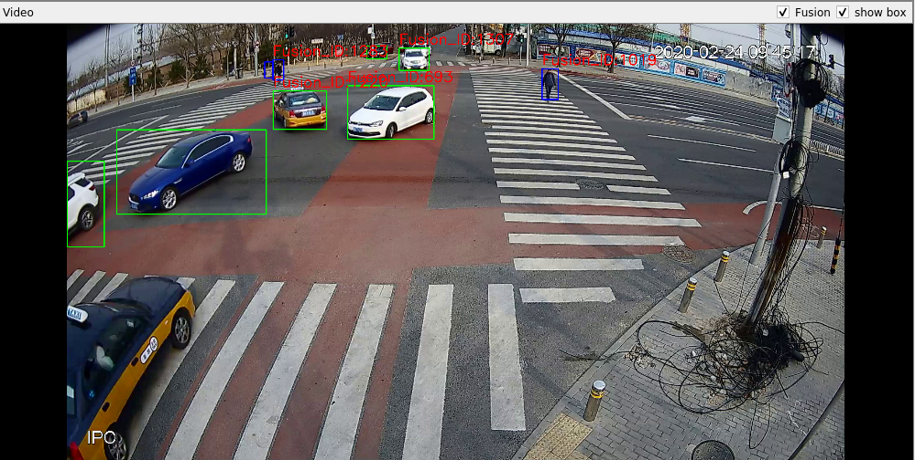
图2.5视频显示窗口

2.14识别结果表格
识别结果表格，实时显示每一帧视频与点云检测以及融合结果，即检测出的一系列目标框的信息，包括帧号、目标框序号、目标长、宽、高、速度、角度等。
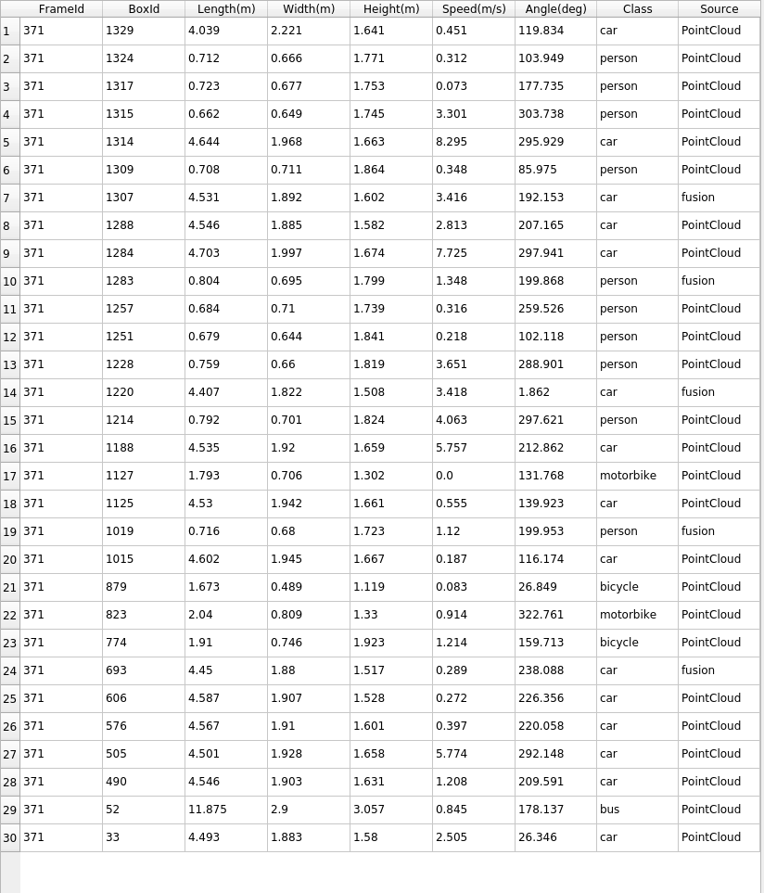
图2.6目标信息表格

2.15 选中目标
点击点云图或者视频或者表格区域中的任意一个目标框，将会在点云图、视频、表格中同时高亮显示出该目标框，并在点云图中该目标框的一个顶点处绘制该目标的详细信息，如下图所示：
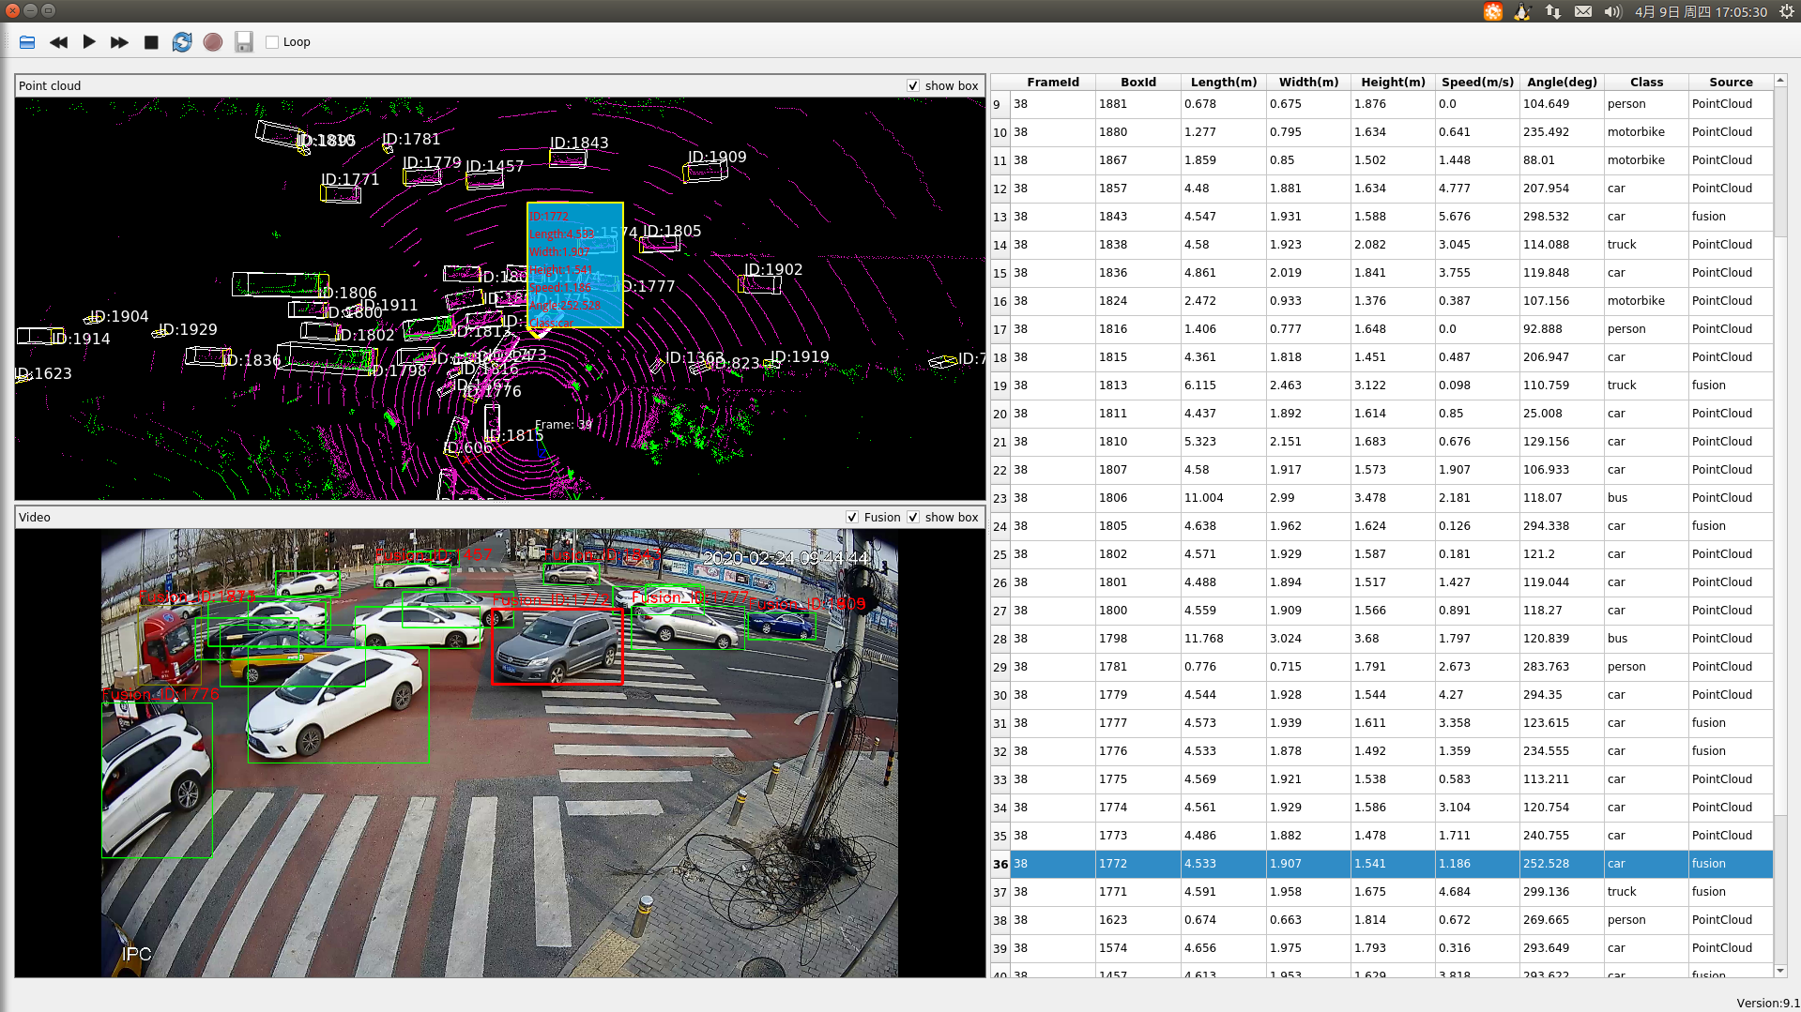
图2.7选中目标

3 开启调试模式
修改WJ-ISFP/Configs/Dev/DevParam.xml中的bDebug值为1，保存，重启软件，即可开启调试模式。

